ГЕОХИМИЧЕСКАЯ ХАРАКТЕРИСТИКА ОСНОВНЫХ ТИПОВ САПРОПЕЛЕЙ
ОЗ. КИРЕК (ЗАПАДНАЯ СИБИРЬ) ВО ВРЕМЕННОЙ ШКАЛЕ ГОЛОЦЕНА

Бобров¹ В.А., Богуш¹ А.А., Леонова¹ Г.А., Прейс² Ю.И., Кривоногов¹ С.К.
¹Институт геологии и минералогии им. В.С. Соболева СО РАН, г. Новосибирск,
e-mail:bobr@igm.nsc.ru
²Институт мониторинга климатических и экологических систем СО РАН, г. Томск,
e-mail: preisyui@rambler.ru

В озере Кирек, расположенном в таежной полосе юга Томской области, за период голоцена накопились большие объемы (2.2 млн. м³) сапропелей, причем шло образование двух их типов – органожелезистых в центральной части озера и известковистых – по периферии [Джабарова, Немерович-Данченко, 1982]. Основной задачей нашего исследования стало выявление геохимической характеристики (микроэлементного состава) основных типов сапропелей и их распространенности в осадочной толще голоценовых отложений. Материалом стали 6.2- и 3.6-метровые керны, поднятые ударным бурением в точках с координатами (56^{о} 11' 93'' с.ш., 84^{о} 23' 22'' в.д.) и (56^{о} 10' 93'' с.ш., 84^{о} 22' 94'' в.д.), глубины от поверхности дна составляли в точках бурения 5 и 7 м соответственно. На основе радиоуглеродного датирования определены возраста поднятых осадков оз. Кирек [Бобров и др., 2012]: для 6.2-метрового керна (12 тыс.л.н.) даны шесть датировок через каждые 90 см поднятого керна, для 3.6-метрового керна (8.6 тыс.л.н.) получены две датировки.
В настоящее время поверхность дна оз. Кирек на прибрежных участках покрыта ковром водной растительности (макрофитами), которые исчезают на глубинах в 5-7 м, где накапливается планктоногенный детрит, оставаясь во взвешенном состоянии десятки лет (по присутствию ¹³⁷Cs и атмосферного ²¹⁰Pb). На прибрежных участках формировался высокоизвестковистый сапропель (Ca/Fe=150) за счет разложения биомассы макрофитов. Органожелезистый сапропель (Ca/Fe=0.25) формировался за счет отмирания биомассы фито- и зоопланктона, заселявшего водное пространство озера [Леонова и др., 2011]. На переходных глубинах (3.5-4.5 м) формировался сапропель смешанного генезиса, который является разновидностью известковистого сапропеля (Ca/Fe=6).
Геохимическая специфика каждого из трех типов сапропелей охарактеризована средними содержаниями 31 химического элемента на основе данных ААС, ИНАА и РФА-СИ (табл. 1). Для сравнения приведен глинистый сланец по [Li Yu.-h., 1991]. Выполнено сканирование двух кернов сапропеля (6.2 м и 3.6 м) по методике, подробно изложенной в работах [Phedorin, Goldberg, 2005; Гольдберг и др., 2008]. В результате сканирования получены сплошные, без пропусков, записи спектров РФА-СИ, по которым определены концентрации 8 химических элементов в каждом из 9300 микрогоризонтов 6.2-метрового керна (рис.1) и 9 химических элементов в каждом из 1800 микрогоризонтов 3.6-метрового керна (рис.2). Геохимическая характеристика сапропелей была взята за основу расшифровки записей сканирования с целью выявления распространенности сапропеля в микрогоризонтах кернов и стабильности условий его формирования в голоцене. В осадке 6,2-метрового керна (рис.1) на протяжении всего голоцена преобладает известковистый низкожелезистый сапропель. Высокие отношения Ca/Fe (более 100 отн. ед.) и высокие значения Ca (Sr) в микрогоризонтах указывают на высокую распространенность известковистого сапропеля первого типа (90%) в разрезе 6.2-метрового керна. Концентрации литогенных элементов (Ti, Rb, Zr, Ga) в слоях не достигают величин, допускающих сколько-нибудь значимый привнос кальция с терригенным материалом, а низкие концентрации железа исключают хемогенный вариант обогащения кальцием. Таким образом, по-нашему мнению, подтверждается биогенная природа карбоната кальция в известковистом сапропеле оз. Кирек [Бобров и др., 2012].

Таблица 1.
Содержание элементов (мг/кг, % сухой массы) в сапропелях оз. Кирек
Элемент | Сапропель высоко-  известковистый,  (Тип 1) | Сапропель  известковистый,  (Смешанный тип) | Сапропель  органожелезистый  (Тип 2) | Кларки в  глинистом сланце  [Li Yu.-h., 1991]
Зольность, % | 90 | 70 | 47 | ≈ 100
Na,% | 0.1 | 0.16 | 0.1 | 0.96
Mg,% | 0.2 | 0.33 | 0.5 | 1.5
P,% | 0.15 | 0.075 | 0.88 | 0.07
K,% | 0.5 | 3.6 | 1.8 | 2.66
Ca,% | 34 | 18 | 3.8 | 1.6
Ti,% | 0.01 | 0.19 | 0.16 | 0.46
Mn,% | 0.05 | 0.02 | 0.69 | 0.08
Fe,% | 0.23 | 3 | 16 | 4.7
Sc, мг/кг | 2 | 2.8 | 1.8 | 13
Cr, мг/кг | 5 | 20 | 15 | 90
Co, мг/кг | 3 | 6.7 | 6.0 | 19
Ni, мг/кг | 6 | 27 | 26 | 68
Cu, мг/кг | 6 | 76 | 66 | 45
Zn, мг/кг | 24 | 72 | 90 | 93
As, мг/кг | 23 | 15 | 92 | 13
Br, мг/кг | 34 | 155 | 140 | 20
Rb, мг/кг | 15 | 27 | 25 | 140
Sr, мг/кг | 900 | 350 | 130 | 300
Y, мг/кг | 6 | 13 | 9.0 | 26
Zr, мг/кг | 32 | 44 | 30 | 160
Nb, мг/кг | 2 | 2 | 1.8 | 11
Mo, мг/кг | 6 | 6 | 7 | 2.6
Cd, мг/кг | 0.5 | 0.5 | 0.5 | 0.3
Cs, мг/кг | 2 | 1.0 | 1.0 | 5.0
Ba, мг/кг | 400 | 220 | 125 | 580
La, мг/кг | 4 | 5.6 | 4.2 | 32
Ce, мг/кг | 10 | 11.7 | 10.5 | 70
Hf, мг/кг | 0.5 | 0.83 | 0.57 | 4.6
Pb, мг/кг | 10 | 13 | 25 | 20
Th, мг/кг | 1 | 1.5 | 1.3 | 12
U, мг/кг | 0.5 | 0.8 | 1.0 | 3.7
Ca/Fe | 150 | 6 | 0.25 | 0.55

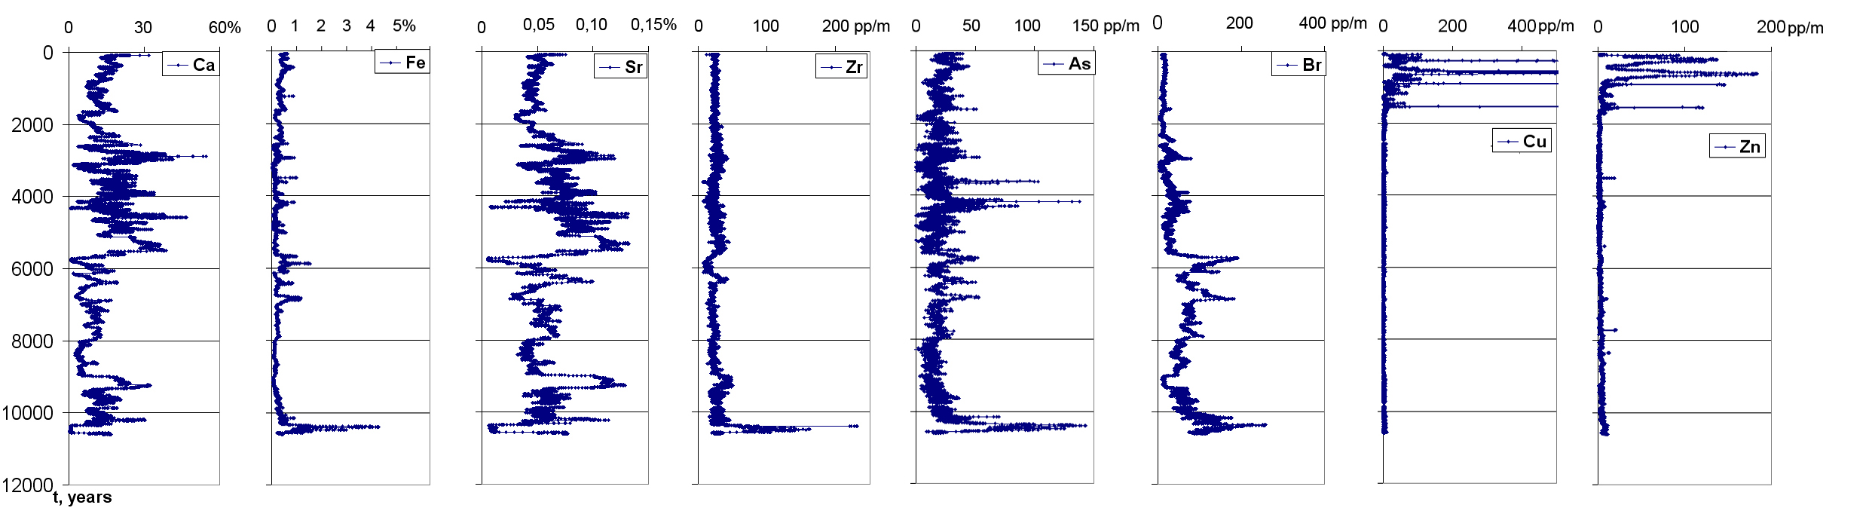

Рис. 1. Распределение химических элементов по микрогоризонтам 6.2-метрового керна сапропеля оз. Кирек во временной шкале.

Результаты сканирования 3.6-метрового керна графически представлены на рис.2. Видно, что по глубине разреза присутствуют два типа сапропеля: с интервала 305-220 см (7-4 тыс. л.н.) преобладал органожелезистый сапропель с низким отношением Ca/Fe (<1). Его формирование было возможным в глубоководной части озера. Высокие концентрации Fe и повышенные содержания Mn, As и Br в органожелезистом сапропеле свидетельствуют о сорбционных свойствах планктоногенного детрита, на основе которого формировался этот тип сапропеля. С горизонта 220 см происходит смена органожелезистого типа сапропеля на известковистый (смешанный тип) с отношением Ca/Fe ≤ 6, который залегает в интервале 180-220 см и выше, что показано нашими более ранними исследованиями верхних 180 см керна с 10-см шагом опробования [Леонова и др., 2011].
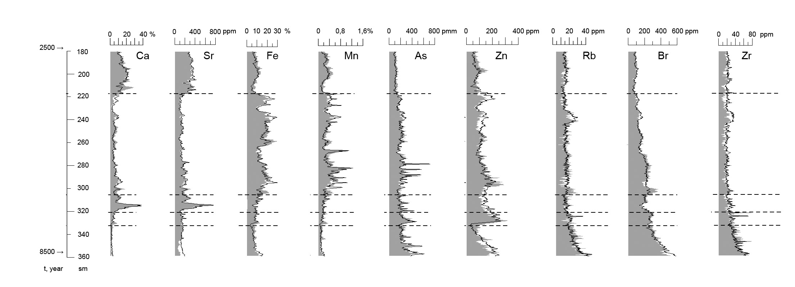
Рис. 2. Распределение химических элементов по микрогоризонтам в интервале 180-360 см по глубине 3.6-метрового керна сапропеля оз. Кирек.

Определены средние скорости накопления осадка и средние значения концентраций 13 элементов в основные климатические периоды голоцена согласно [Бобров и др., 2012]. Средние скорости накопления осадка менялись от 0.108 см/год в пребореальный период голоцена до 0.023 см/год в атлантический период, оставались довольно высокими в суббореальный период – 0.090 см/год и снижались в субатлантический до 0.038 см/год.
Авторами начаты исследования процессов диагенетического преобразования сапропелевых толщ, накопившихся в центральной и периферической частях оз. Кирек, и, в частности, изучение процессов аутигенного минералообразования. В процессе диагенеза происходит существенное преобразование материала сапропеля, в том числе значительное разложение и преобразование органического вещества, которое представлено в виде гелей, коллоидов и пленок. При разложении органического вещества происходит формирование восстановительных обстановок в отдельных микрогоризонтах сапропеля, что благотворно влияет на формировании сульфидов железа (пирита).
На рис. 3 представлена СЭМ-фотография неконсолидированного донного осадка из центральной части оз. Кирек с глубин 6-7 м, в котором происходит формирование сульфидов железа. Хорошо видно, что сульфиды железа образуют отдельные кристаллы с ромбодипирамидальной формой. Размер отдельных кристаллов варьируется от 0.5 до 1.5 мкм (рис. 3, точка 1). Также происходит обильное переотложение аморфного кремнезема, который, скорее всего, формируется в процессе разрушения кремнистых скелетов диатомовых водорослей (рис. 3, точка 2).

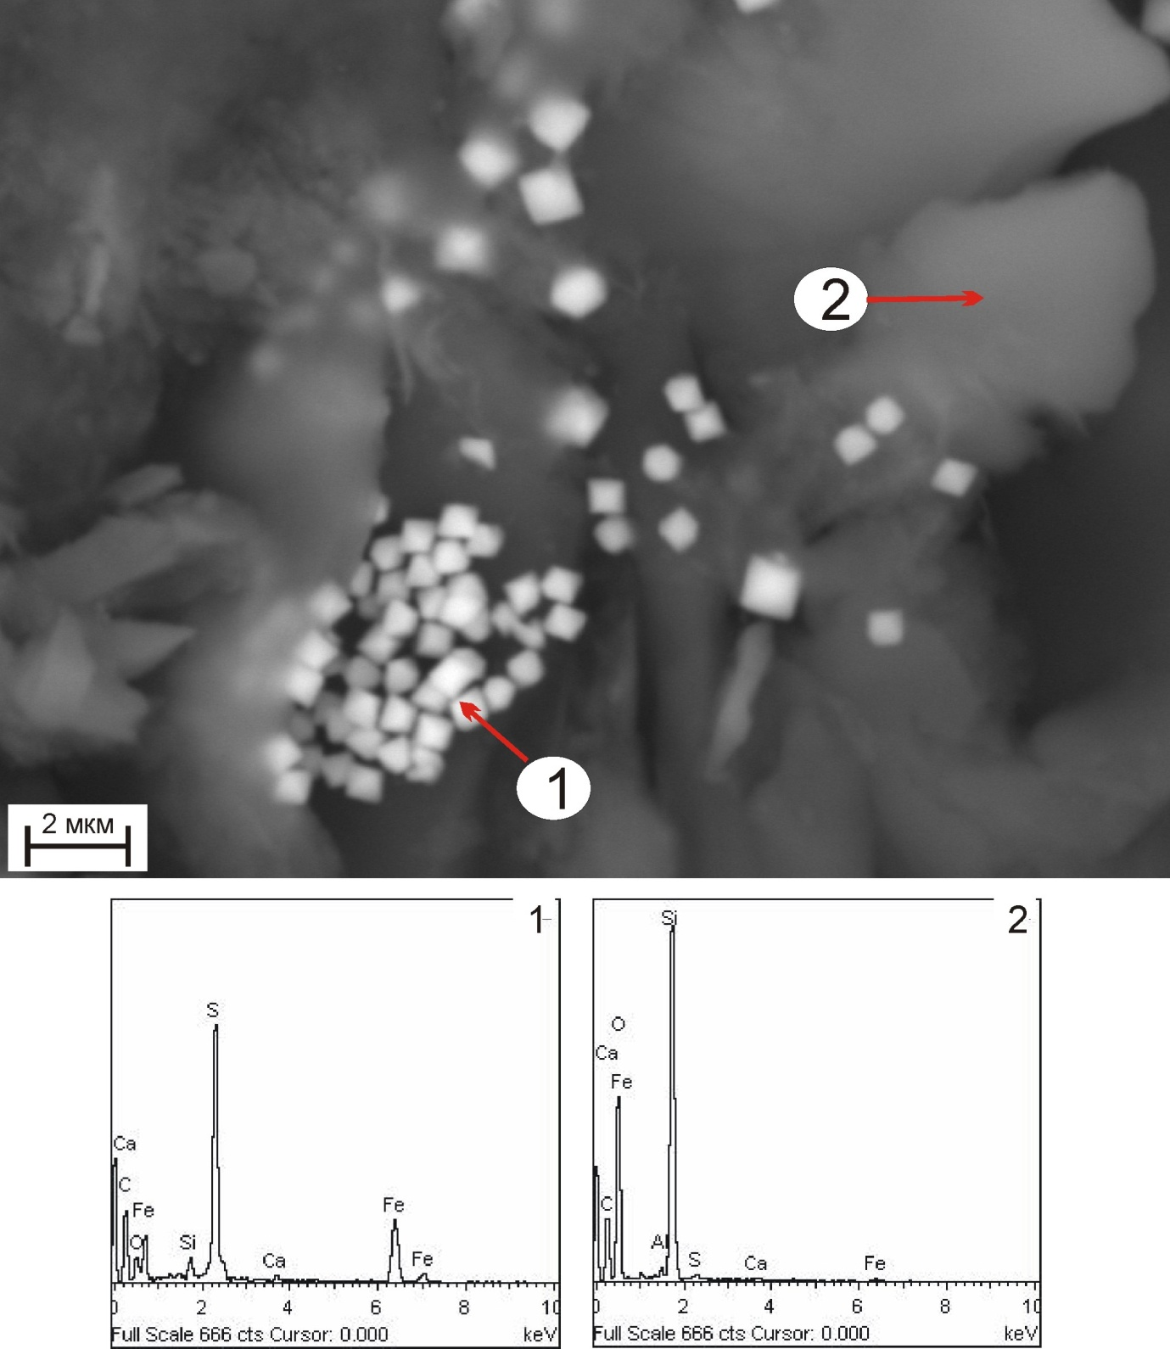

Рис. 3. СЭМ-фотография органического материала сапропеля озера Кирек с ЭДС-спектрами химического состава.

Работа выполнена при финансовой поддержке РФФИ (гранты № 11-05-00655-а и №11-05-12038-офи-м-2011).
Литература
Бобров В.А., Федорин М.А., Леонова Г.А., Маркова Ю.Н., Орлова Л.А., Кривоногов С.К. Исследование элементного состава образцов сапропеля озера Кирек (Западная Сибирь) методом РФА СИ // Поверхность. Рентгеновские, синхротронные и нейтронные исследования. 2012. № 5. С. 90-96.
Гольдберг Е.Л., Федорин М.А., Чебыкин Е.П., Хлыстов О.М., Жученко Н.А. Декадно-разрешенная летопись отклика Восточной Сибири на резкие климатические изменения в Атлантике за последний ледниково-межледниковый цикл // Доклады Академии наук. 2008. Т. 421. № 4. С. 542-545.
Джабарова Н.К., Немерович-Данченко Л.А. Физико-химическая характеристика сапропелей озера Кирек // Курортные ресурсы и санаторно-курортное лечение в Сибири. Томск, 1982. С. 31-36.
Леонова Г.А., Бобров В.А., Лазарева Е.В., Богуш А.А., Кривоногов С.К. Биогенный вклад микроэлементов в органическое вещество современных озерных сапропелей (на примере оз. Кирек) // Литология и полезные ископаемые. 2011. № 2. С. 115-131.
Li Yuan-hui. Distribution patterns of the elements in the ocean: A synthesis // Geochim. Et. Cosmochem. Acta. 1991. V. 55. P. 3223-3240.
Phedorin M.A., Goldberg E.L. Prediction of absolute concentrations of elements from SR XRF scan measurements of natural wet sediments // Nuclear Instruments and Methods in Physics Research. Sect. A. 2005. V. 543. P. 274-279.

